С

Специальная (коррекционная) школа – интернат № 1

Занятие по логопедии
по теме
«Следствие ведут знатоки»



Учитель – логопед:
Выдрина Н.В.

Тема: Парные звонкие и глухие согласные З – С.
Цель: - закреплять знания учащихся о различении звонких и глухих парных
согласных «З – С» в устной речи и на письме;
- отрабатывать навыки правильного правописания букв;
- развивать фонематические процессы на основе упражнений в выделении
звуков из слов с разной позицией данных звуков (начало, середина, конец),
пополнять активный словарный запас школьников путём ввода новых слов;
- воспитывать интерес учащихся к учёбе, преподаваемому предмету.
Оборудование: таблица, карточки для индивидуальной работы, план расследова –
ния, игры, рабочие тетради, сигнальные карточки, карандаши,
автобус на магнитной основе, письмо.

Ход занятия:

- Организационное начало:
Быстро встали,
Тихо сели,
Головами повертели,
Сладко – сладко потянулись
И друг другу улыбнулись,
К гостям тоже повернулись, улыбнулись,
Ротик закрыли на замок,
Начинается урок.

- Сообщение темы занятия, повторение пройденного материала:
А) Здравствуйте, ребята! Сегодня у нас необычный урок письма. К нам пришли
гости и мы покажем им, чему научились раньше.
Давайте немного пофантазируем. Представьте, что вы – следователи
(уточняется понятие «следователь»). И сегодня мы с вами будем расследовать
дело, а именно искать пропажу. С помощью людей, которые что – то видели,
я составила план наших действий, которые помогут распутать это дело.
Посмотрите внимательно на то, как мы будем следовать.
План расследования (прилагается)

Отправиться со мной могут только сообразительные ребята. И сейчас я вам дам
задачу. Если вы её решите, то пойдём искать пропажу вместе, а если нет, то я пой –
ду искать себе других спутников.

Задача: разгадывание темы занятия
Первая часть темы - на доске ( Парные звонкие и глухие согласные…)
Вторая часть – пока неизвестна.

Б) Актуализация знаний:
- назвать парные согласные
- какими буквами они обозначаются на письме
- почему они согласные
- перечислить звонкие, глухие

- Изучение темы занятия:

А) Отправляемся в путь на автобусе
- работа в тетрадях: (с проговариванием стихотворений)
Я тетрадочку открою
И с наклоном положу.
Я, от вас, друзья не скрою
Ручку я вот так держу.
Сяду прямо, не согнусь
За работу я возьмусь.

На уроке не спешу,
Аккуратно я пишу
И, поэтому в тетрадь
Мне учитель ставит «5».

Минутка чистописания: (запись прописных парных)

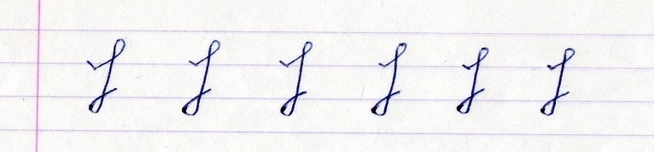
Б д з г ж в
п т с к ш ф

Вернуться к теме занятия - выделить из стихотворения наиболее часто
встречающиеся звуки (З – С) и обвести кружком.

Заблестел за лесом золотой закат,
Звёзды серебристые в синеве блестят.
Засверкали в озере отблески зари,
Сумерки сгустились, светят огоньки.

Итак, тема занятия «Парные звонкие и глухие согласные З – С».

Б) Думаю, что наш поиск не пройдёт легко, так как на пути встретится много
препятствий:

лес – море – груда камней – жаркая пустыня – цветочная поляна – горы, но на каждом препятствии у нас встретится подсказка (выделена красным цветом),
которая поможет найти утерянное.
Итак, в путь!

По плану: участок, который нам надо сейчас изучить, находится между началом пути и дремучим лесом. И здесь мы выясним, кто из вас самый вниматальный.
( приложение 1 : зачеркнуть то место, где встречаются парные согласные З – С)
Проверка! (ключевое слово – коза)

Но вдруг налетел сильный ветер, небо затянули тёмные тучи и пошёл дождь.
Хоть он и шёл не очень долго, но успел маленький ручеёк превратить в широкую реку. И, чтобы через неё перебраться, необходимо построить плот из брёвен.
(приложение 2: замени первую букву на «З» или «С» и получи новое слово)
Проверка! (ключевое слово – набор, Зина)

Следующим препятствием на пути стала груда камней. Чтобы их убрать, вам
нужно правильно выполнить следующее задание: разгадать загадки и записать отгадки (с помощью сигнальных карточек).

Загадки: - Тащим их на горку,
Чтоб устроить гонку. (санки)
- На ветках снега бахрома,
Трещит мороз. Пришла…..(зима)
- Хитрый след плести стараясь,
По сугробам бегал…..(заяц)
- С неба по частям упал,
В три клубка скатался,
С помощью детишек встал
И стоять остался. (снеговик)
- Зимой на ветках яблоки!
Скорей их собери!
И вдруг вспорхнули яблоки!
Ведь это…..(снегири)

Вы всё сделали верно! Но вот ещё одно испытание – жаркая пустыня. Песок
Засыпал все буквы и нам их надо восстановить на место.

Задание: подобрать слово к схеме

(зима)

Мы очень устали и решили сделать привал. Удачно добравшись до цветочной
поляны, всем захотелось отдохнуть и немного размяться:

Мы – знатоки и мы – в дороге.
Веселей шагайте ноги!
Легче выдох, глубже вдох,
Путь не близок, путь далёк.
Тихо к берегу пристанем
И на цыпочки привстанем.
Вверх поднимемся слегка –
Станут ниже облака.
Мы в дремучий лес зашли,
Ветви гнуться до земли:
Ниже, ниже наклонись,
Под ветвями проберись.
На поляне отдохнём
И букет цветов нарвём.

Вот мы и размялись, а теперь давайте продолжим наш поиск.
Задание: выполнить звуко – буквенный анализ слова «Зима».
Проверка!

Следующее препятствие на пути – высокие горы. Чтобы перейти их, вы постараетесь
выполнить самое сложное задание – тест, который покажет, как вы запомнили всё
то, чему мы учились.

Тест:

1 |  | 2
 | 3
4 |  | 5

1). Все согласные парные:
б, з, т, ш
д, л, с, ж

2). Все согласные звонкие:
в, с, б
з, ж, д

3).Все согласные глухие:
т, к, с
п, ф, з

4). В словах все согласные глухие:
закат, записка
сок, Саша

5).В словах все согласные звонкие:
ваза, заводы
сова, сказка

Проверка!

Наш поиск, по – моему, подходит к концу, но ещё необходимо вспомнить,
какие подсказки мы обнаружили и узнать, что же мы искали.
Коза –набор – Зина - санки – снеговик – закат - ваза
2 6 3 1 5 7 4
Расставь буквы по порядку и узнаешь слово (конверт)

(в нём приложение 3: раскрась кружочки с чётными числами в красный цвет.
Попробуй прочитать, что получилось)

- Итог занятия: - чему учились на занятии,
- что удалось на занятии,
- что больше всего понравилось,
- можем ли мы порадоваться вашим успехам

Какие вы молодцы! Из вас получатся настоящие следопыты. В следующий раз,
собираясь отправиться на новое задание, я обращусь именно к вам.

Приложения:

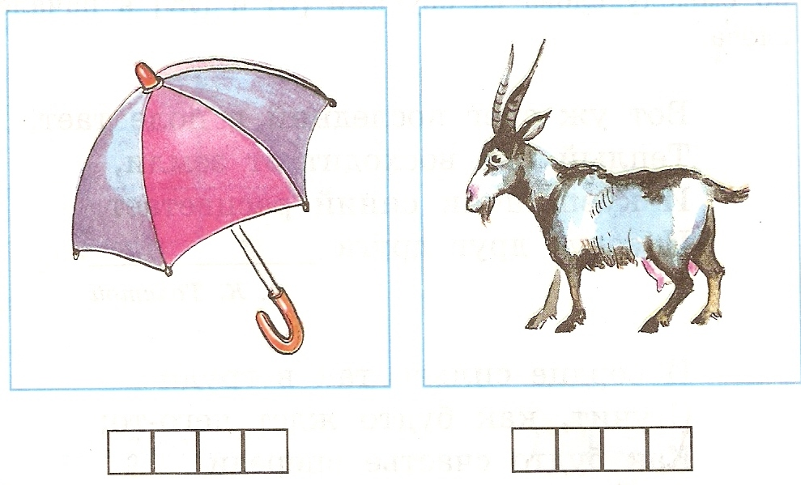

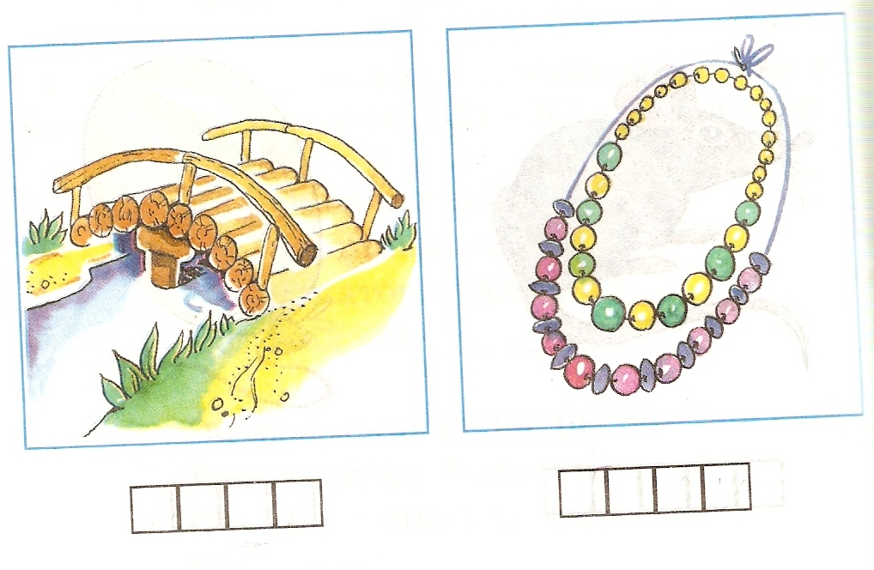

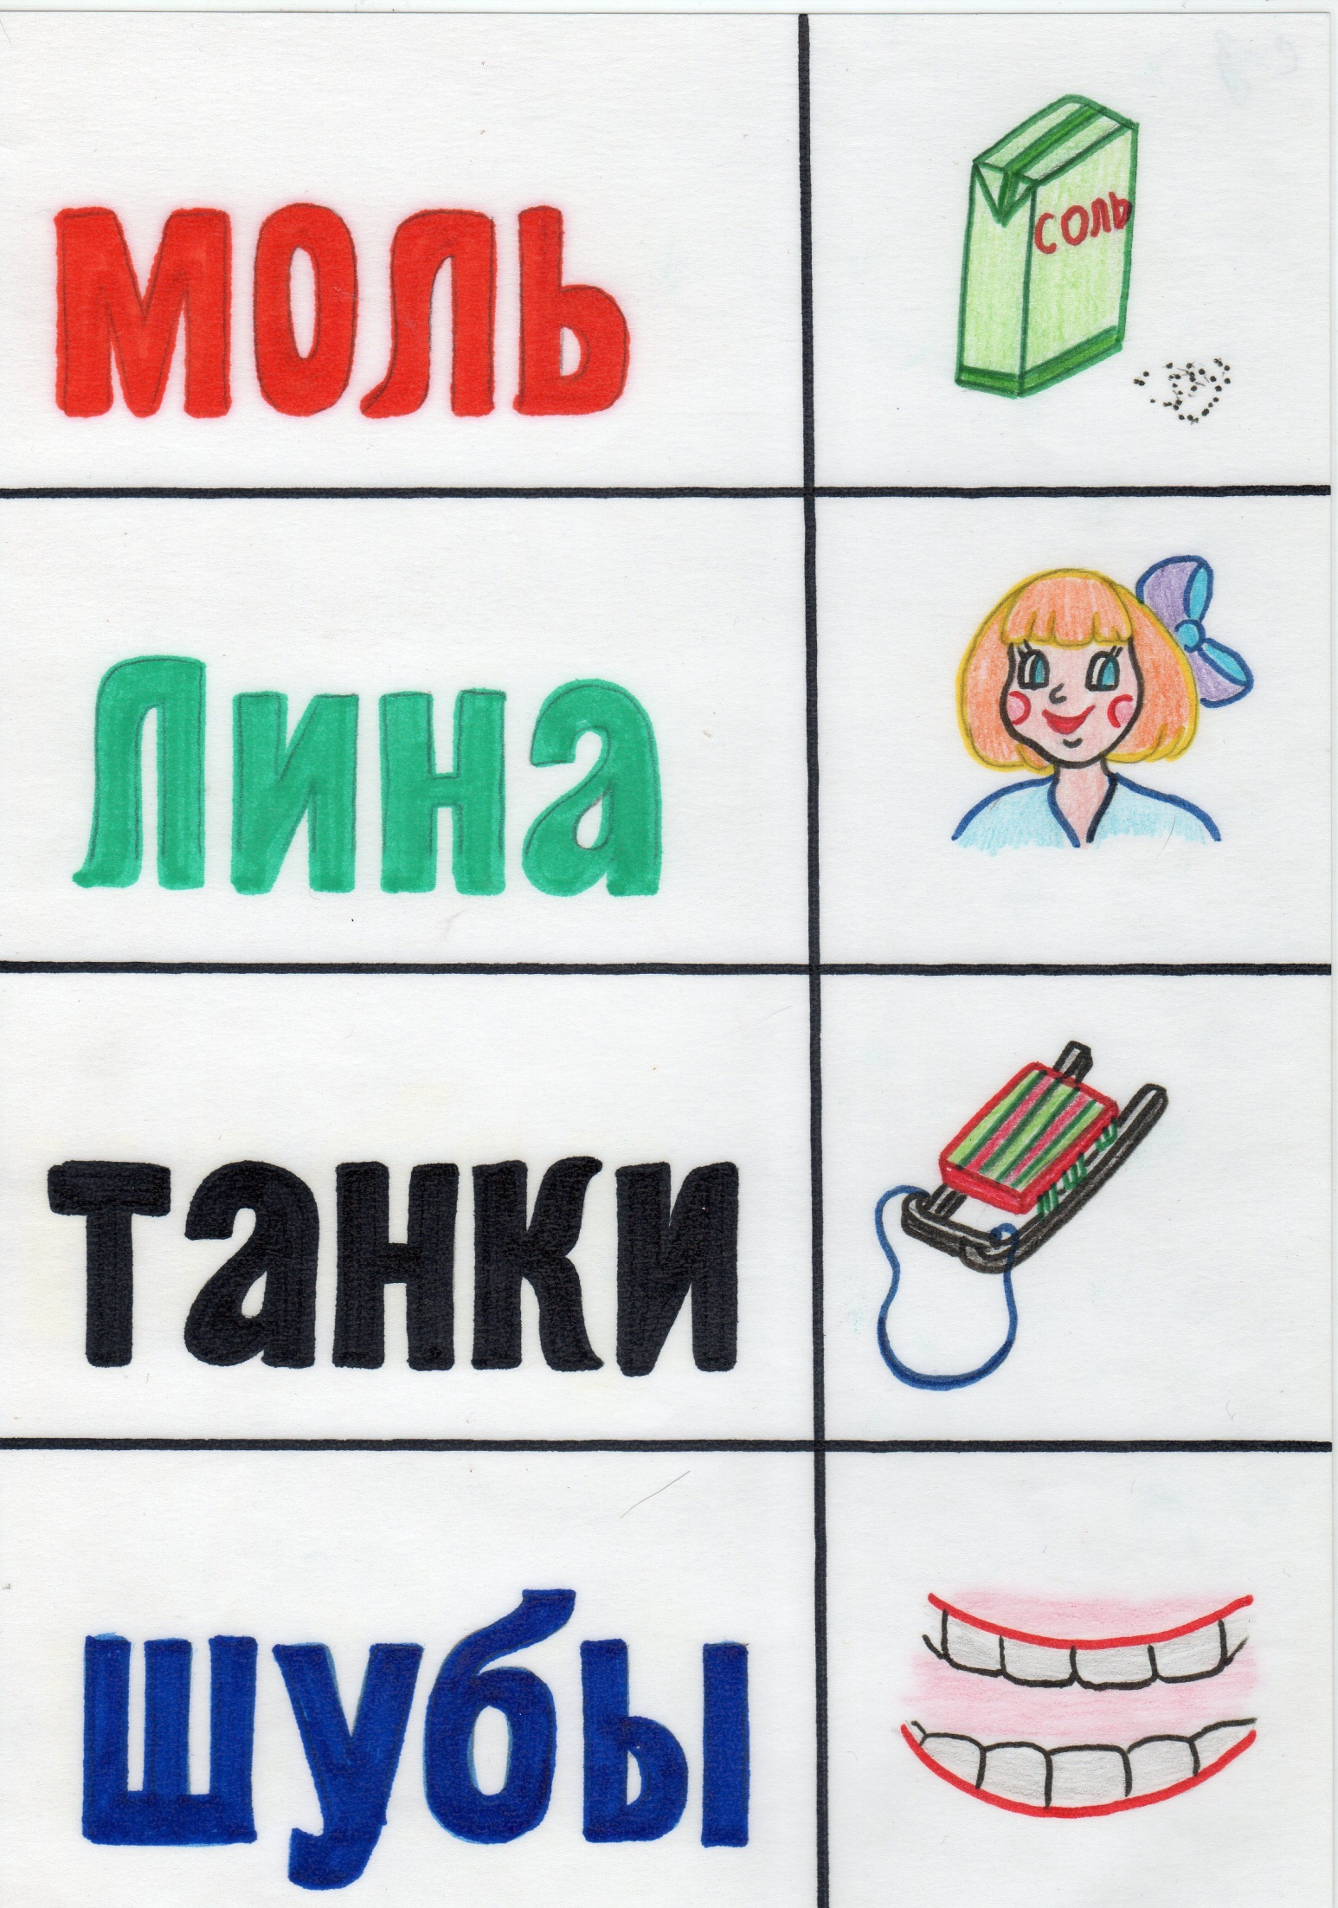

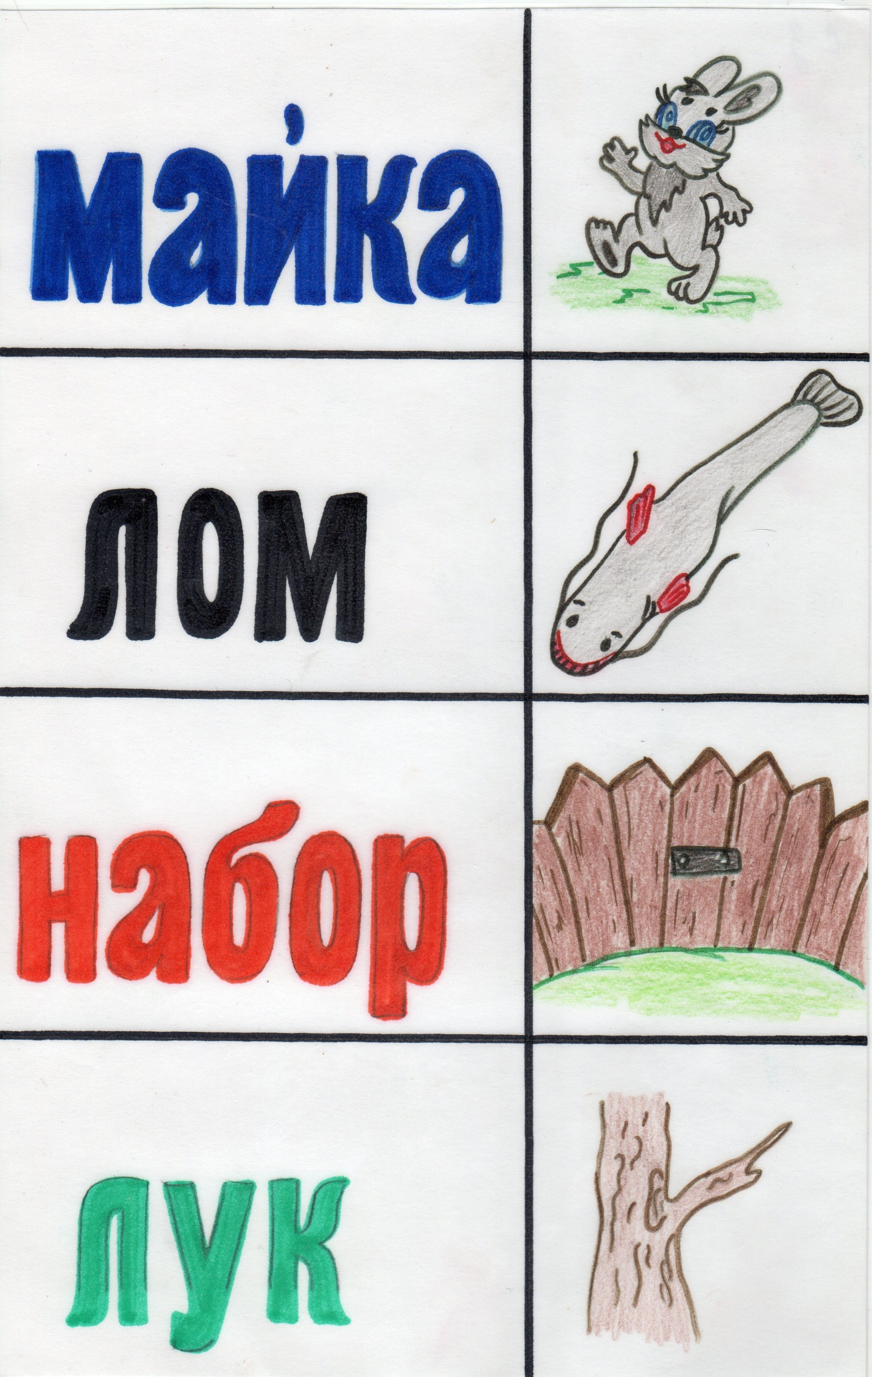

3.


